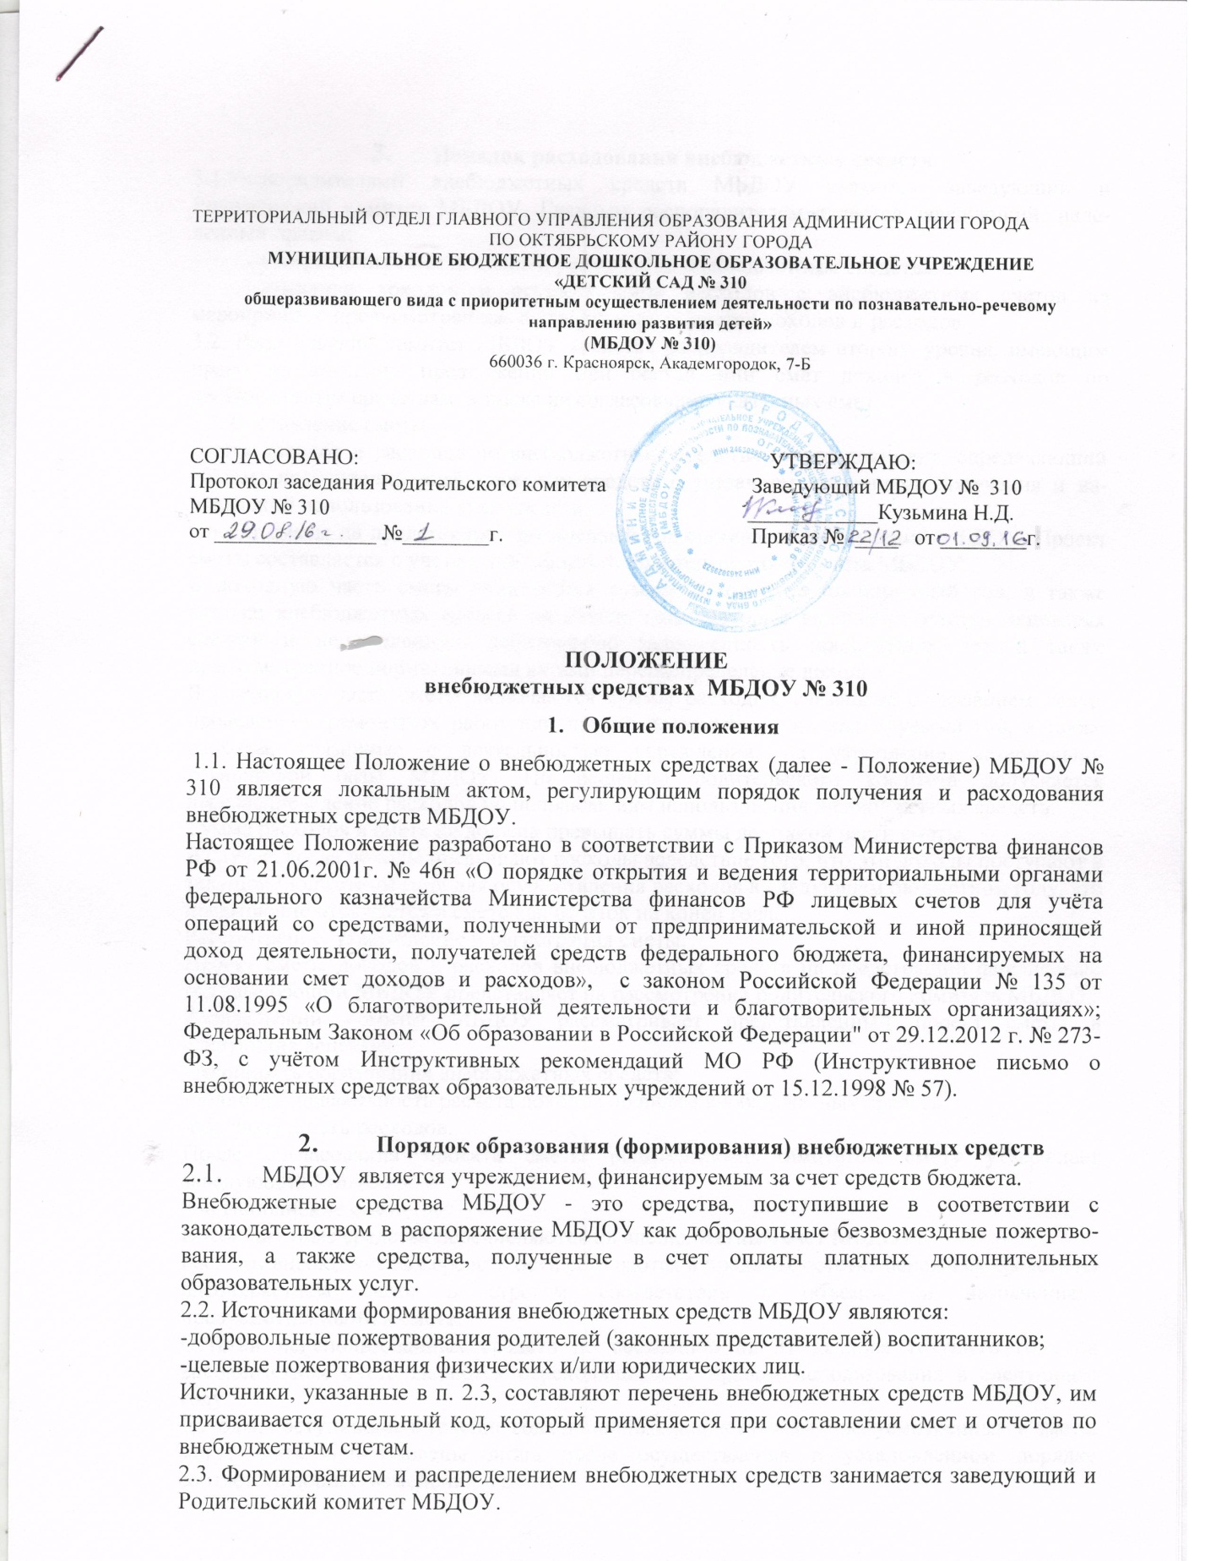
    - Порядок расходования внебюджетных средств
3.1.Распорядителями внебюджетных средств МБДОУ являются заведующий и Родительский комитет МБДОУ. Главным распорядителем является заведующий, наделенный правом:
- утверждения смет доходов и расходов по внебюджетным средствам;
- взимания доходов и осуществления расходов с внебюджетных счетов на мероприятия, предусмотренные в утвержденных сметах доходов и расходов.
3.2. Родительский комитет МБДОУ является распорядителем второго уровня, имеющим право на внесение предложений при составлении смет доходов и расходов по внебюджетным средствам, а также на согласование указанных смет.
3.3. Составление сметы.
Смета доходов и расходов по внебюджетным средствам - это документ, определяющий объемы поступлений внебюджетных средств с указанием источников получения и направлений использования этих средств.
Проект сметы на предстоящий финансовый год составляет заведующий МБДОУ. Проект сметы составляется с учетом предложений Родительского комитета МБДОУ.
В доходную часть сметы включаются суммы доходов на планируемый год, а также остатки внебюджетных средств на начало года, которые включают остатки денежных средств и непогашенную дебиторскую задолженность предыдущих лет, а также предусмотренное нормативными актами перераспределение доходов.
В расходную часть сметы включаются суммы расходов, связанные с оказанием услуг, проведением ремонтных работ или другой деятельности на планируемый год, а также расходы, связанные с деятельностью учреждения, на укрепление материально-технической базы МБДОУ. По решению родительского комитета допускается перераспределение расходов по направлениям использования внебюджетных средств.
Сумма расходов в смете не должна превышать суммы доходной части сметы.
В случае, когда доходы превышают расходы вследствие того, что эти доходы поступают в текущем бюджетном году для осуществления расходов в следующем бюджетном году, это превышение отражается в смете как остаток на конец года.
Рассмотрение, утверждение и регистрация сметы.
Проект сметы доходов и расходов внебюджетных средств на предстоящий финансовый год заведующий МБДОУ представляет на рассмотрение родительского комитета МБДОУ.
Родительский комитет МБДОУ рассматривает представленный проект сметы в следующих аспектах:
-законность образования внебюджетных средств;
-полнота и правильность расчета доходов по видам внебюджетных средств;
-обоснованность расходов.
После согласования проекта сметы родительским комитетом смету утверждает заведующий МБДОУ.
3.4. Исполнение смет
Внебюджетные средства перечисляются на внебюджетный счет МБДОУ.
Расходы внебюджетных средств осуществляются в пределах остатка денежных средств на внебюджетном счете в строгом соответствии с объемом и назначением, предусмотренными в смете.
Остатки неиспользованных средств по состоянию на 31 декабря текущего года на внебюджетном счете являются переходящими, с правом использования в следующем году.
Доходы, поступившие в течение года дополнительно к суммам, предусмотренным в смете, могут быть использованы лишь после осуществления в установленном порядке соответствующих изменений в смете.
Общественный контроль исполнения смет доходов и расходов внебюджетных средств осуществляет родительский комитет МБДОУ не реже двух раз в год.

    - Изменение смет внебюджетных средств
4.1 Распорядители внебюджетных средств имеют право вносить изменения в утвержденных в соответствии с настоящим Положением сметах в зависимости от уровня поступления доходов, текущих потребностей или согласно другим обстоятельствам. По итогам внесения изменений составляются справки об изменении сметы доходов и расходов.
Все операции с внебюджетными средствами осуществляются после согласования их с родительским комитетом, действующим на основании Положения о родительском комитете МБДОУ.

5.Заключительные положения

Наличие в МБДОУ внебюджетных средств для выполнения им своих функций не влечет за собой снижения нормативов и/или абсолютных размеров его финансирования за счет средств учредителя.
В настоящее положение по мере необходимости могут вноситься изменения и дополнения, которые утверждаются Родительским комитетом и заведующим МБДОУ.

